开发访问量数据显示

1 页面介绍
首先数据显示的后台在,url为: http://127.0.0.1:8003/zone,运行python manage.py 浏览器输入http://127.0.0.1:8003/zone即可.
页面如图1所示
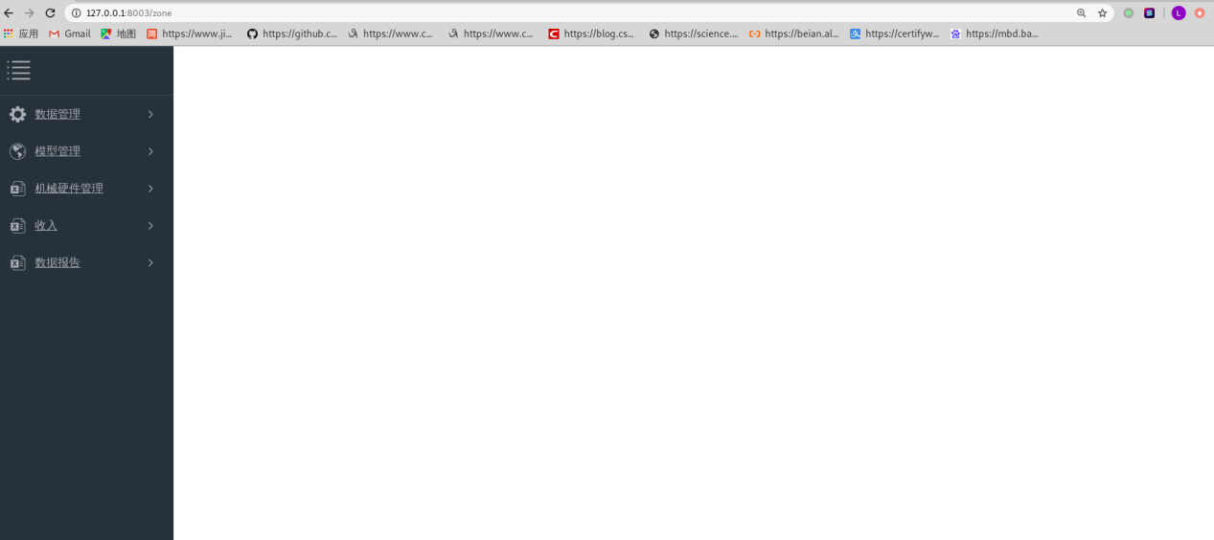
图 1 主页面
我们可以看到有5个功能按钮,

2数据库介绍
表1 数据库表说明
表名 | 说明
account | 用户信息存储表
data_info | 数据信息存储表
machine_info | 机械信息存储表
model_info | 模型信息存储表
user_data_info | 单个用户的数据信息存储表
user_model_info | 单个用户的模型信息存储表
user_machine_info | 单个用户的机械信息存储表
Account,data_info,machine_info是基本对象表, 其包含的信息均是基本的对象属性信息.其中包含了唯一标识uuid属性.
user_data_info,user_model_info,user_machine_info,这三张表,存储了这些数据,模型和机械对于用户的关系, 使用的是uuid进行配对, 即一个用户的uuid和数据的关系对应表为user_data_info, 其中包含两条信息,user_uuid+data_uuid, 这两个属性将用户和数据进行了一个绑定, user_model_info,user_machine_info也按照这个原理.

3 任务
功能一: 完成收入统计, 当用户点击收入按钮时, 用户可以看到最近的收入 但是需要设置一定的权限, 需要用户上传的东西达到一定的访问量才能获取权限访问, 例如用户上传数据的下载量达到2次, 或者用户创造的页面访问次数达到100次, 这类的. 按照图标显示这些信息, 基本的操作是统计每一天的收入,然后横坐标是时间, 纵坐标是获利金钱.画出这个图标. 模板样式如图3.1所示
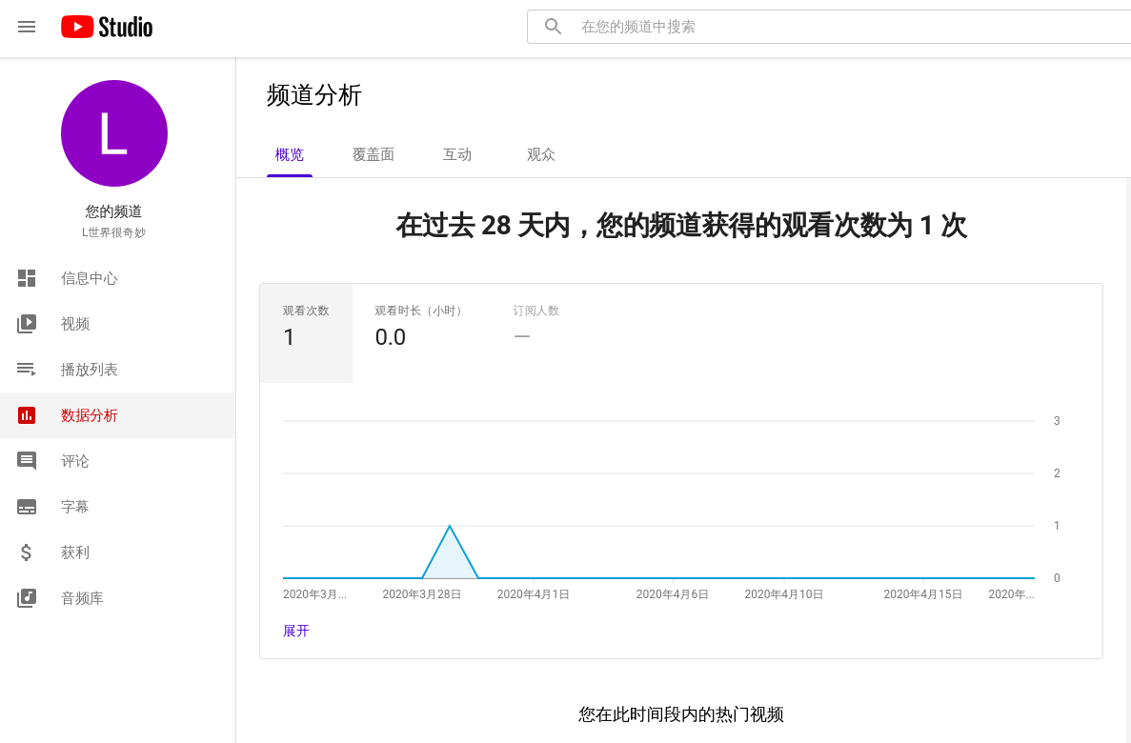
图3.1 图形样本

功能二: 对用户上传数据的页面呢进行监控, 每有一个用户访问, 就记录一次访问次数, 新建一张表将值存入数据库中. 目前数据库中存在的数据表如表1所示. 使用tornado新建页面,将访问量图标显示出来, 类似于
可以把观看量写成访问量, 用户下载量这些, 可以在一个页面做多个图标. 使用pymongo查看数据库中的表结构, 已经相关的表信息, 数据库用户名称和密码都存储在configs.py中,

完成过程建议:
1, 使用echarts进行图表操作, https://www.echartsjs.com/examples/zh/index.html,设计符合样式的的html文件.
2, 将html文件和tornado结合起来,具体结合方式 可以参考dmomb/app/api/view_index.py, 将html模板化.
3, 书写使用python,pymongo对需要的数据进行访问, 然后利用tornado页面回传机制将数据回传到页面上.
4, 在html中访问这些回传的信息, 可以参考app/templates/data/upload_data.html 与app/data/view_data.py之间的逻辑关系.

